# 基于j2ee的开发技术

实验三

基于J2EE的网上商城

姓名：张仕钊

学号：19011431

专业：20软工

# 一、实验目的

1.进一步熟悉servlet技术及其应用

2.进一步熟悉jsp技术及其应用

3.熟悉web分层设计

4.熟悉jdbc技术及其应用

# 二、实验内容

1.登录进入商城(JDBC)

2.首页点击商品可以链接到对应商品详情页

3.商品详情页可以加入该商品到购物车，并能正确在购物车显示该商品信息

4.商品加入购物车之前必须登录(filter)

# 三、实验步骤

层次一览表：

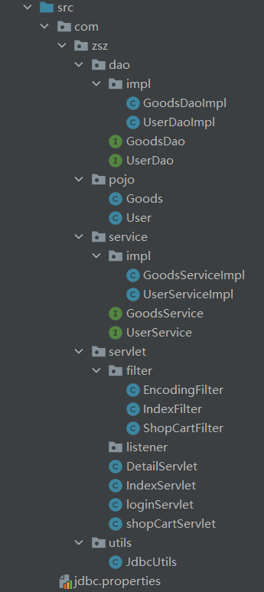

Jdbc配置就不详细说明了，直接说明实验内容编写流程。

首先是登录功能，这里在数据库取出用户名和密码，进行比对。

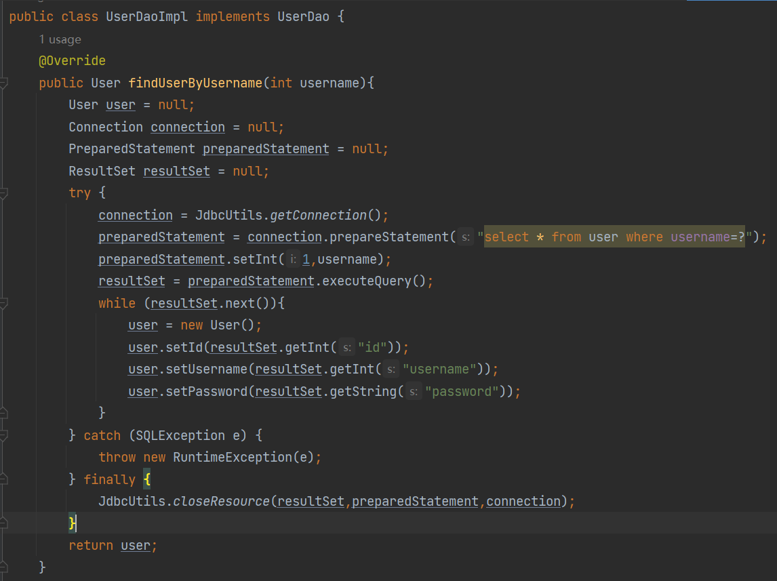

在servlet层通过service层调用dao层，完成数据比对。如果登陆成功就进入首页，否则返回登陆界面提示账户密码错误重新输入。当然这里不能忘了要把商品列表获取到。另外不能直接访问index.jsp，需要设置拦截器，如果当前没有获取到所有商品，那么还需要获取到所有商品才可以进入首页。首页商品展示使用c：foreach标签：

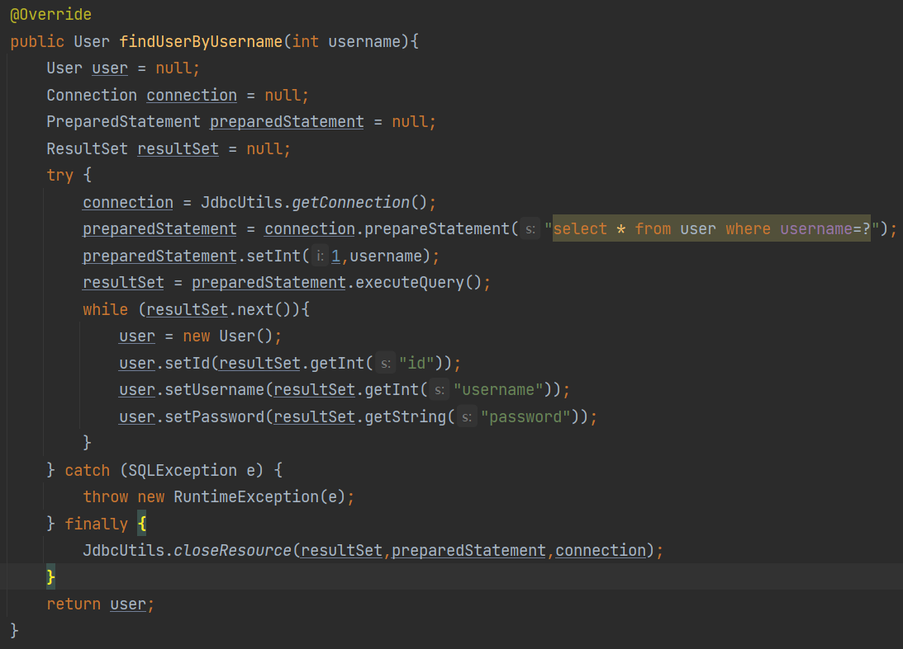

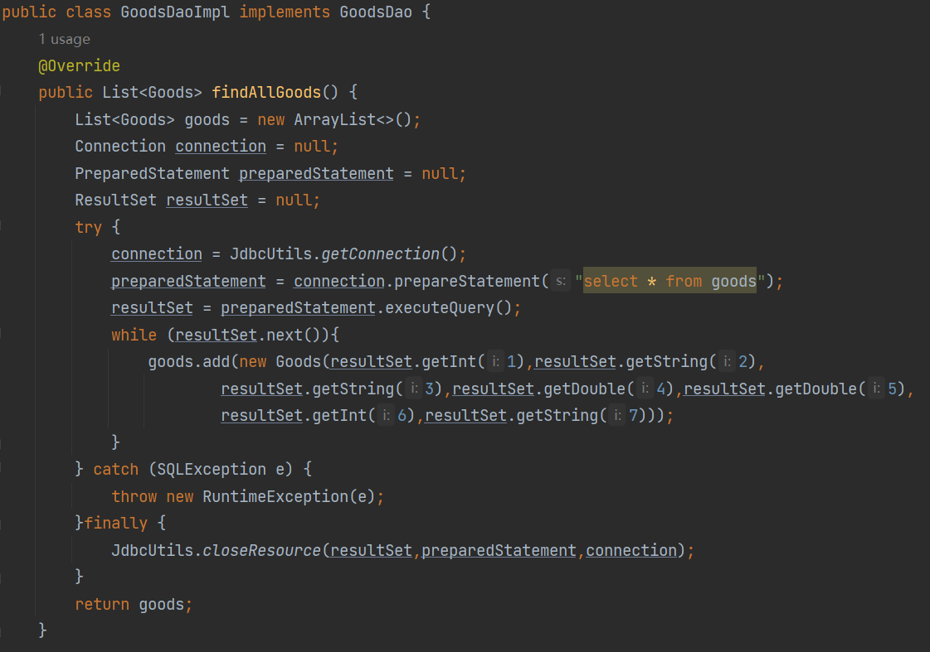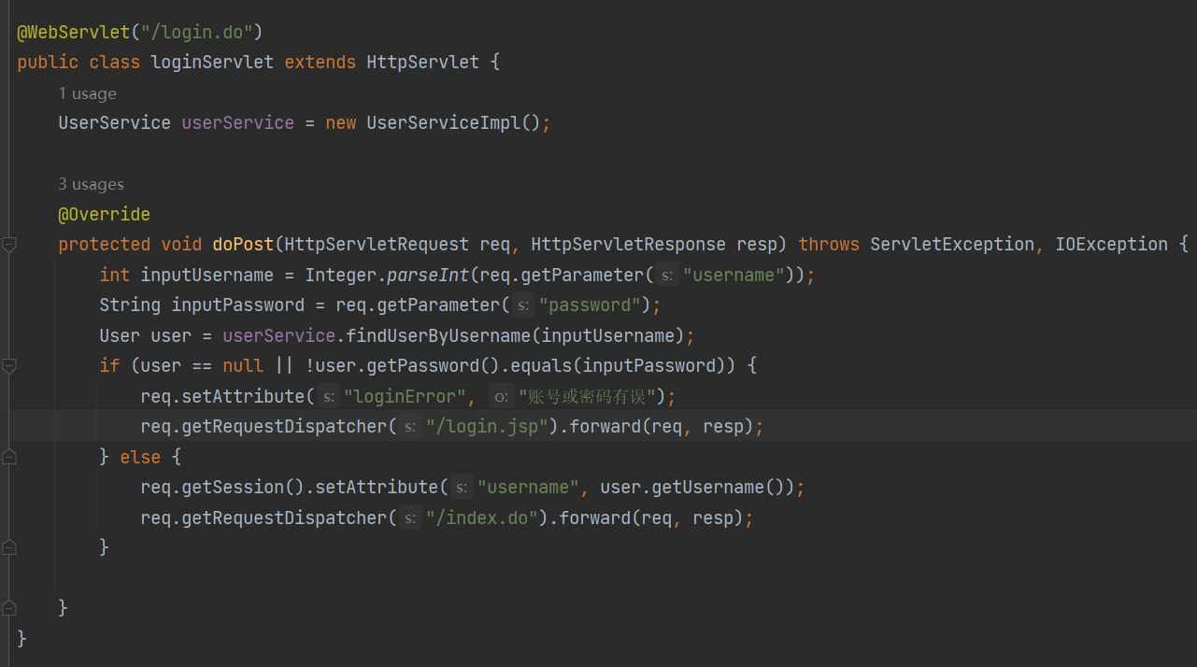

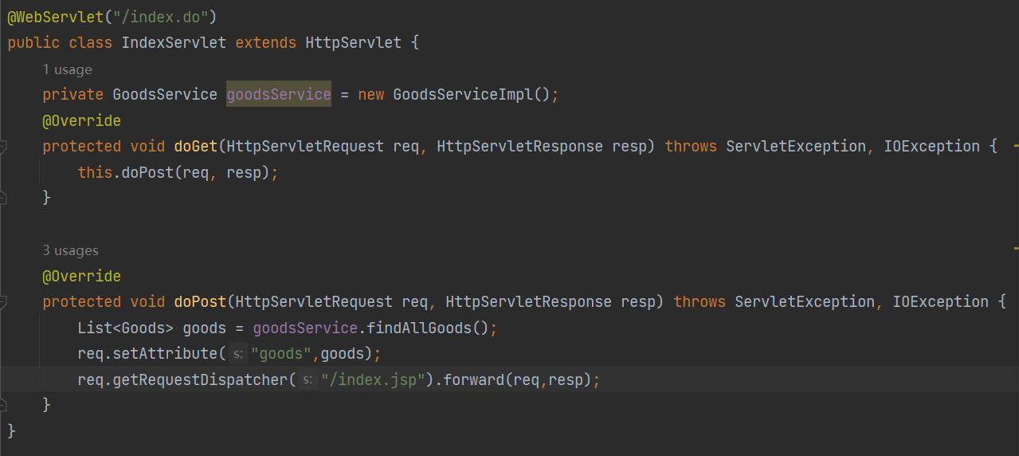

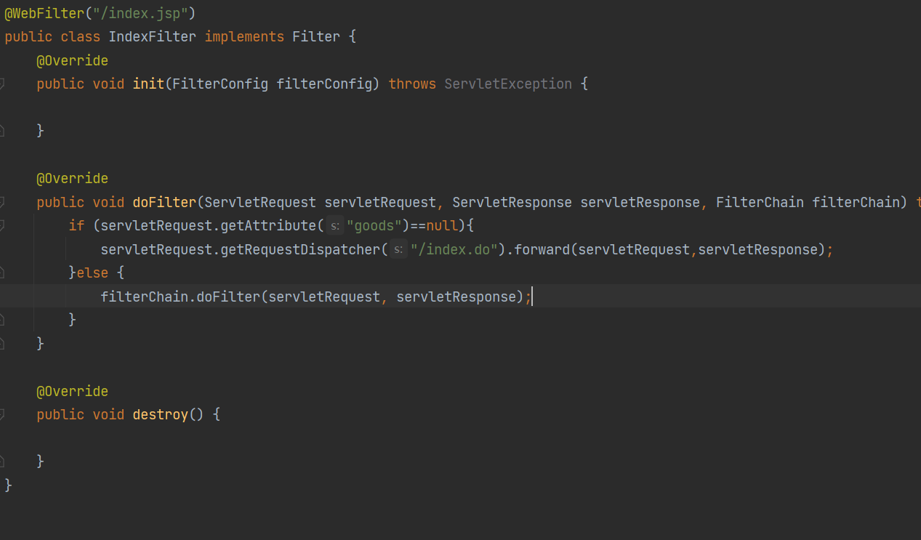

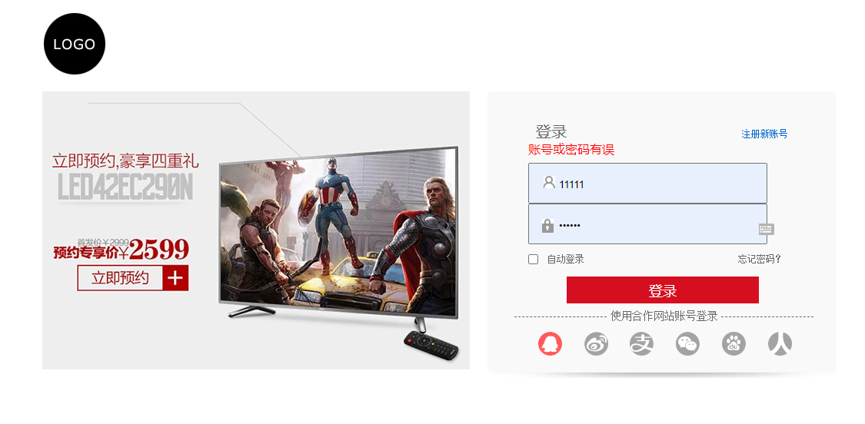

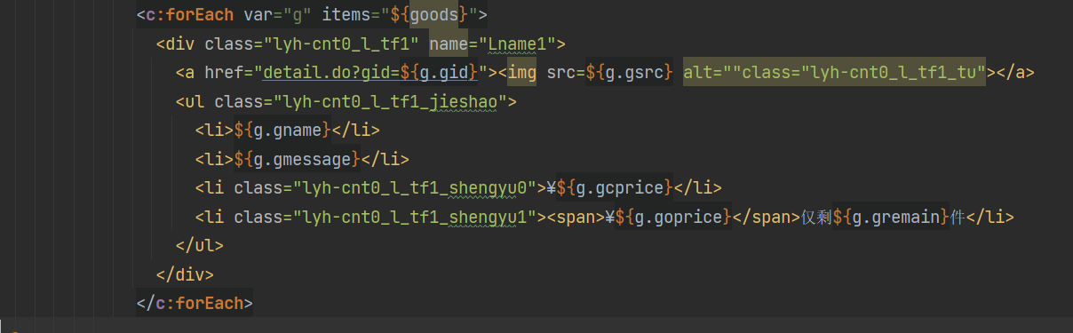

然后是点击对应商品，进入它的详情页。这里需要a标签后面使用get方式传参，利用el表达式将当前商品id传给下一个servlet进行处理，然后获取到对应商品信息在detail.jsp界面展示出来：



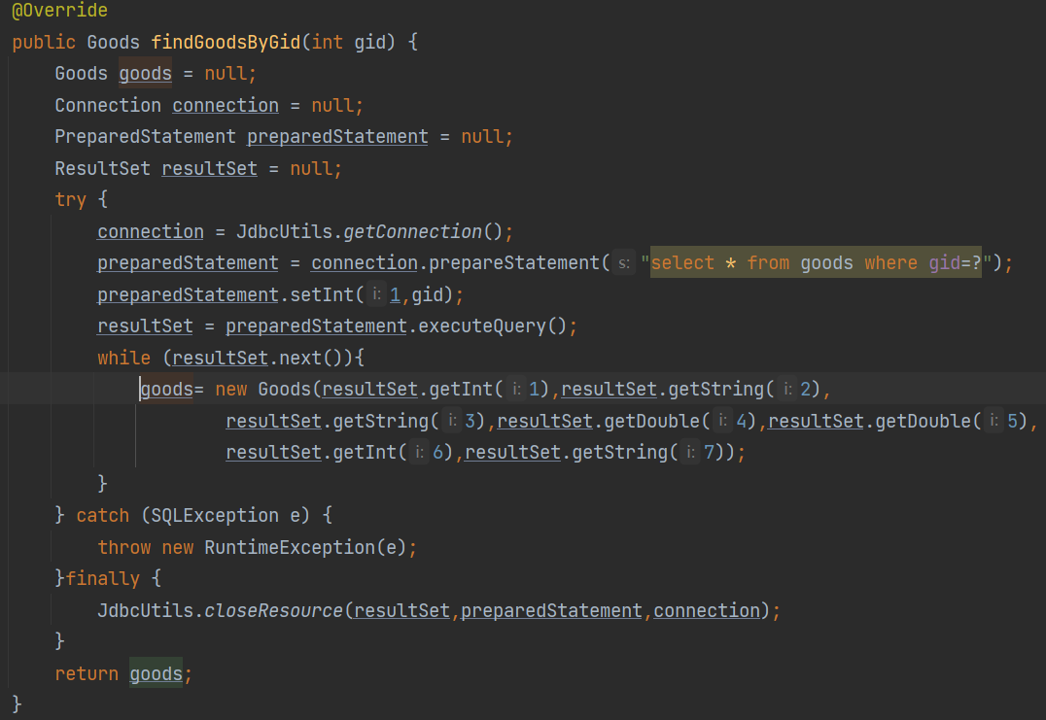

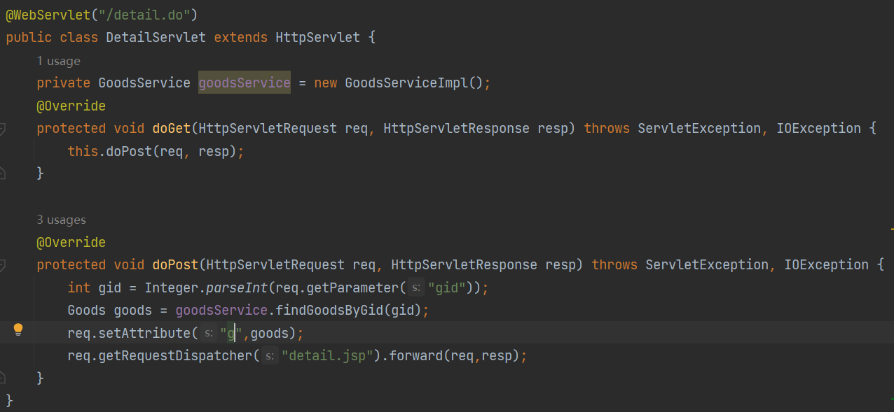

然后再detail.jsp界面使用el表达式展现，代码过于分散就不展示了

当我们点击加入购物车，这里需要配置一个拦截器，如果没有登录就需要登录才可以操作。

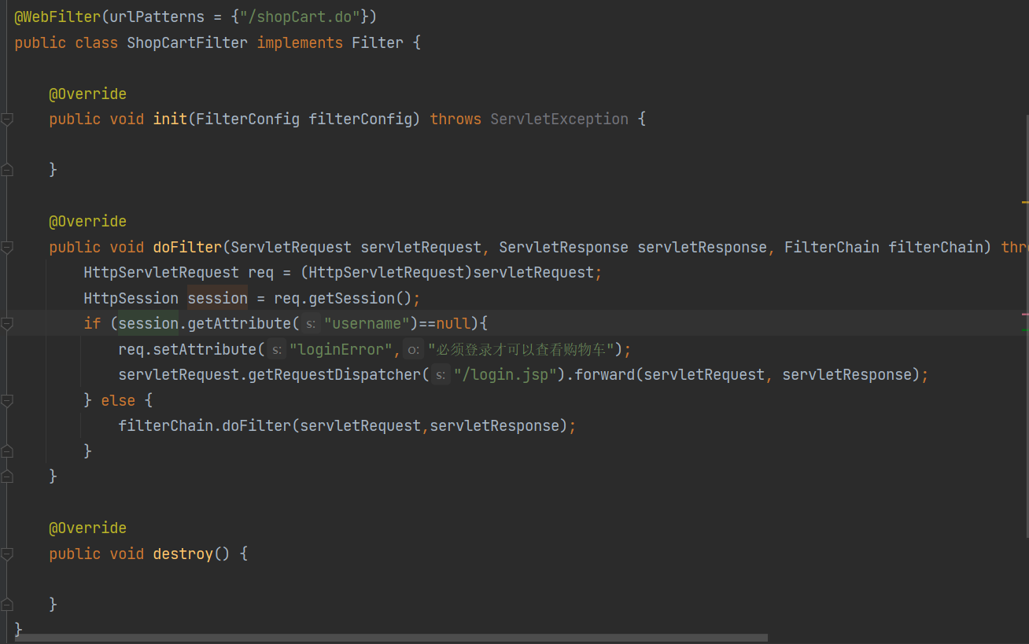

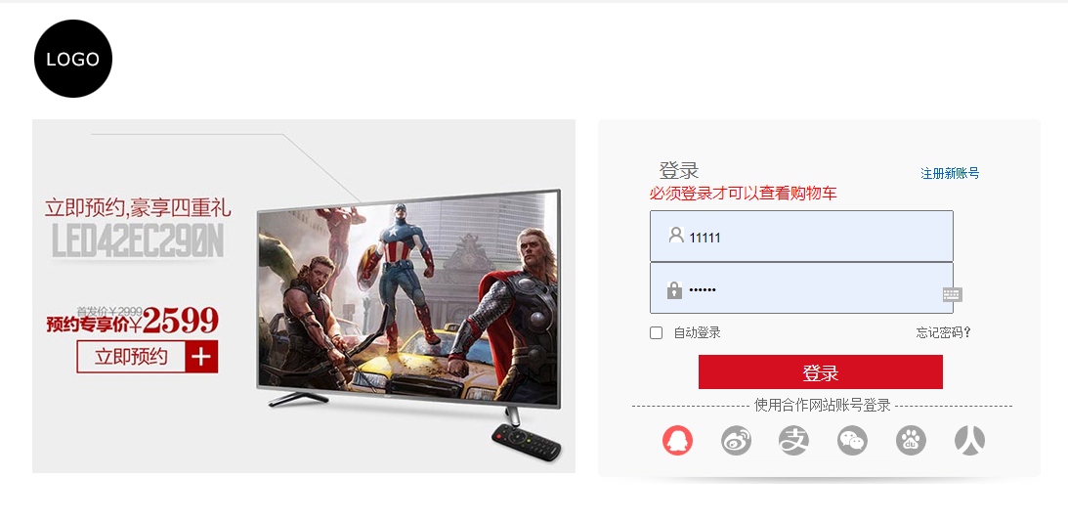

配置完拦截器，我们开始做加入购物车功能。点击加入购物车后，应该要把当前浏览的商品信息加入到购物车中。我们还是利用get传参的方式进行该操作



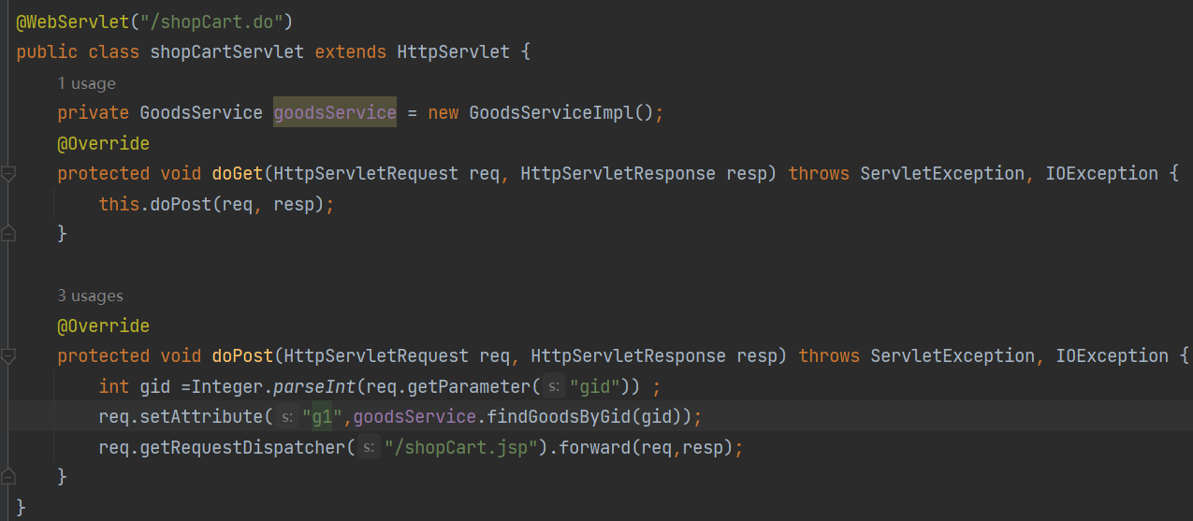

这样我们在shopCart.jsp界面就可以利用el表达式取出商品信息进行展示了

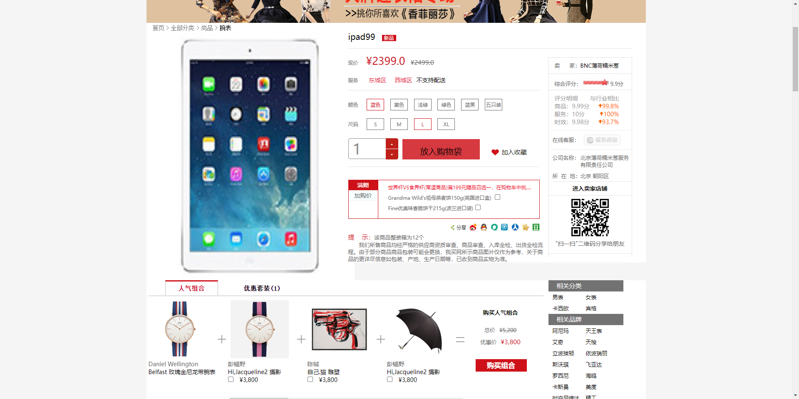

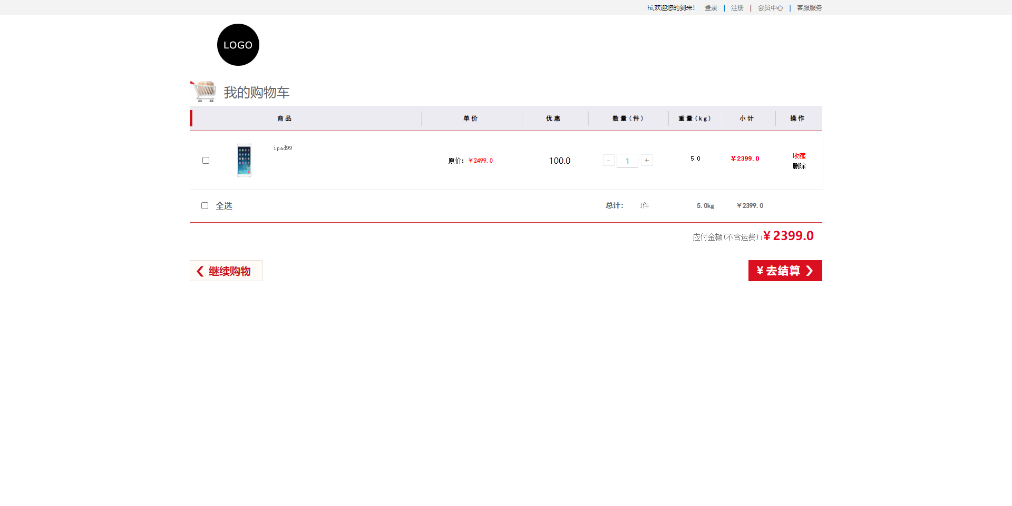

最后展示一下首页，和数据库。所有商品信息均从数据库获取。

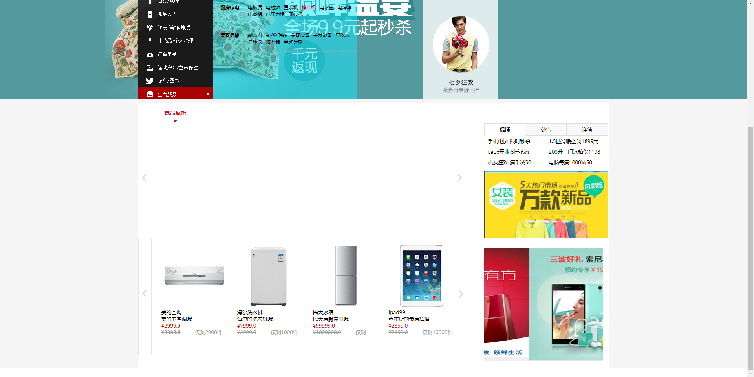

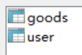

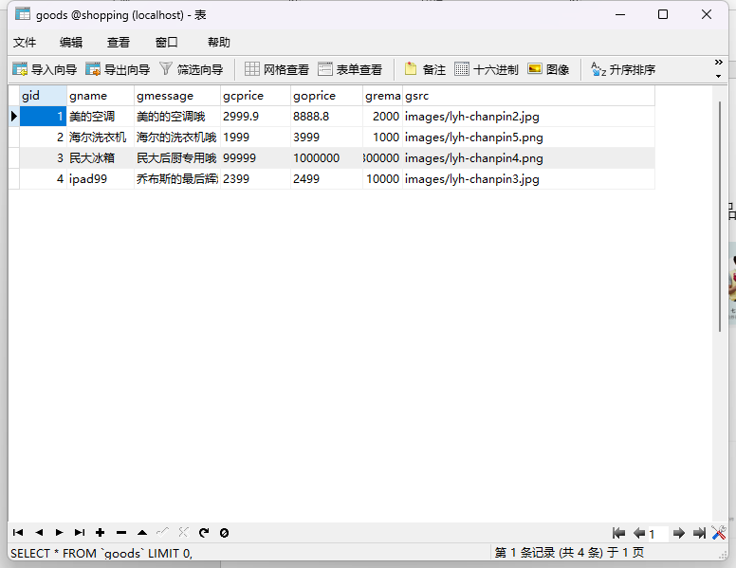

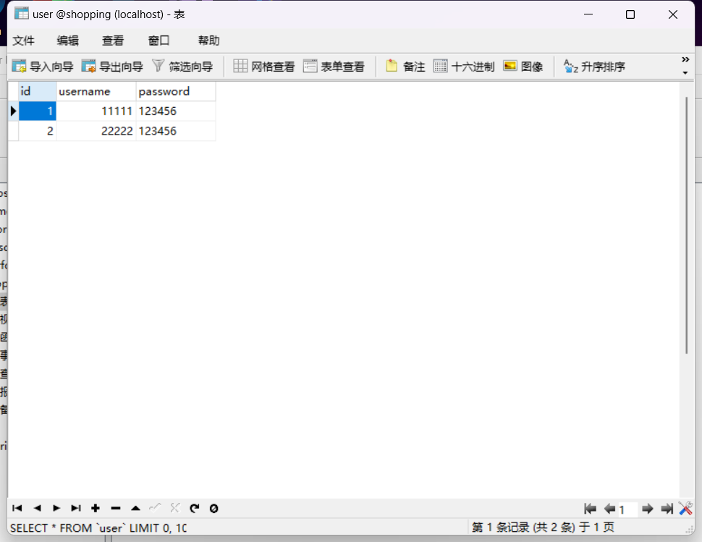

实验完成。

# 四、实验心得

本次实验开始阶段遇到一个报错问题，总是报错找不到mysql的jar包，但是我已经导入项目，而且在测试类中可以连接成功，但是一旦部署就找不到。经过查找发现原来是项目在打包部署tomcat的时候没有部署进去，需要我们在添加完jar包后还需要将jar包设置到web-inf目录下的lib包中，并且设置自动配置，最终解决这个问题。另外本次实验巩固了jdbc的知识，熟悉了javaweb分层结构，进一步巩固了用j2ee技术开发web应用的能力。